**바이브의 음악 추천 서비스 분석**

**2191233 임혜정**

**1. 자동 추천 재생** : 바로 이전에 재생한 곡들을 바탕으로 유사한 곡을 계속해서 추천하는 기능. 예를 들어 특정 ‘믹스테잎’의 곡을 모두 들었을 때 이어서 비슷한 곡을 들려주거나, 사용자가 지금 듣고 싶은 스타일의 곡을 몇 개 골라 들으면 굳이 다음 노래를 고르지 않아도 알아서 같은 스타일의 곡을 재생.

자동 추천 재생 기능에 사용된 기술 : **딥러닝 기술 적용**. 바이브 사용자들의 청취 데이터를 학습한 딥러닝 모델이 사용자가 방금까지 들었던 곡의 스타일을 분석해 다음 곡을 추천. (개별 음원의 특성 추출, 사용자가 좋아할 만한 곡까지 예측) 따라서 직전 재생 곡이 많을수록 더 정교한 AI 추천이 가능. AI로 사용자 음악 감상 패턴을 학습하고, 개별 음원까지 분석해 다각적으로 추천에 활용. 개인의 음악 감상 패턴을 바탕으로 선호 장르와 아티스트를 파악하고, 협력 필터링 모델을 활용해 비슷한 취향의 사용자 그룹이 많이 소비한 음악을 추천한다. 콘텐츠 기반 필터링의 학습 범위를 세밀화해 추천 정확도를 높였으며 아티스트를 객관적인 장르로 해석하여 아티스트 간 유사도를 고려하여 AI를 학습시켰다.

**2. 기존 협업 기반 필터링과 내용 기반 추천을 합친 하이브리드 추천 시스템**

=> 이는 사용자가 전에 재생한 음악과 같은 음악을 재생한 다른 사용자들의 행동, 그리고 음악의 악기, 장르 등 개별적인 속성을 통합적으로 고려한 기술. 전 세계 최대의 스트리밍 서비스 스포티파이(Spotify)의 Daily Mix 기능과 유사.

2-1. **협업 필터링 기반 추천** : 사용자의 음악 감상 패턴을 바탕으로 비슷한 취향의 사용자 그룹이 많이 소비한 음악을 추천해주는 방식. 하지만 음향적 특징보다 인기 곡을 중심으로 추천이 되며, 감상 이력이 없는 신곡을 추천해주기 어렵다는 문제점이 있다 .

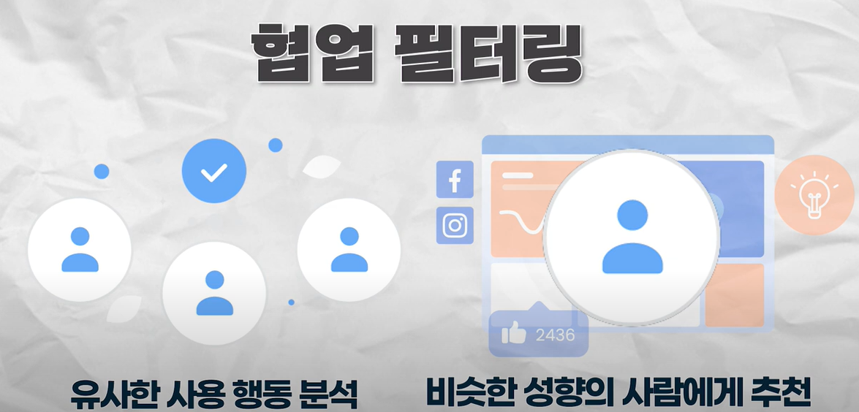

2-2. **내용 기반 추천** : 장르, 무드, 악기 등 개별 음원의 특성을 추출해 이를 바탕으로 사용자가 좋아할 만한 곡을 예측하는 방식. 1999년 미국 판도라사가 인터넷 라디오 서비스 ‘뮤직 게놈 프로젝트’에 처음으로 도입했다. 당시 판도라는 450가지 음악 특징을 정의하고 전문가가 일일이 음악을 분석해 이 분석 결과를 기반으로 자동 선곡 서비스를 선보였다. 하지만 사람이 일일이 각 곡의 특징을 분석하는 방식이어서 음악 분석에 필요한 비용과 시간이 많이 소요됐다.

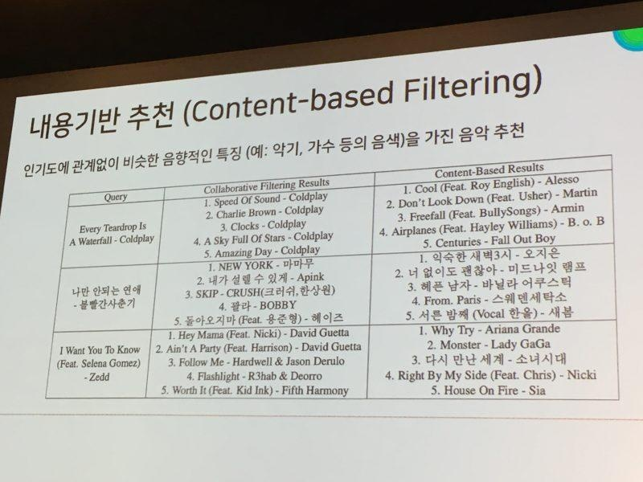

=> 하지만 오디오 기반 추천에서 특정 장르, 무드를 분류하기 어려운 모호성 문제가 발생. (ex.퀸의 ‘보헤미안 랩소디’ 같은 경우 사람마다 다른 기준으로 장르를 파악) + 사람이 직접 음악의 장르적 특징, 무드 등을 레이블링을 해야 한다는 문제 발생.

=> 아티스트 레이블을 사용하는 방식으로 문제를 해결하는 연구를 진행. (아티스트 레이블: 곡 출시와 함께 자동으로 생성되는 객관적인 정보) 아티스트를 하나의 작은 장르로 해석하는 방식으로 기존 내용 기반 추천의 한계를 해결 + 아티스트끼리 유사도를 학습하는 방식을 더해 출력 레이어가 과도하게 증가하는 문제도 해소했다.

**\*실제 사용 시 추천해주는 방식**

1. 자주 들었던 곡의 아티스트의 다른 곡 추천  
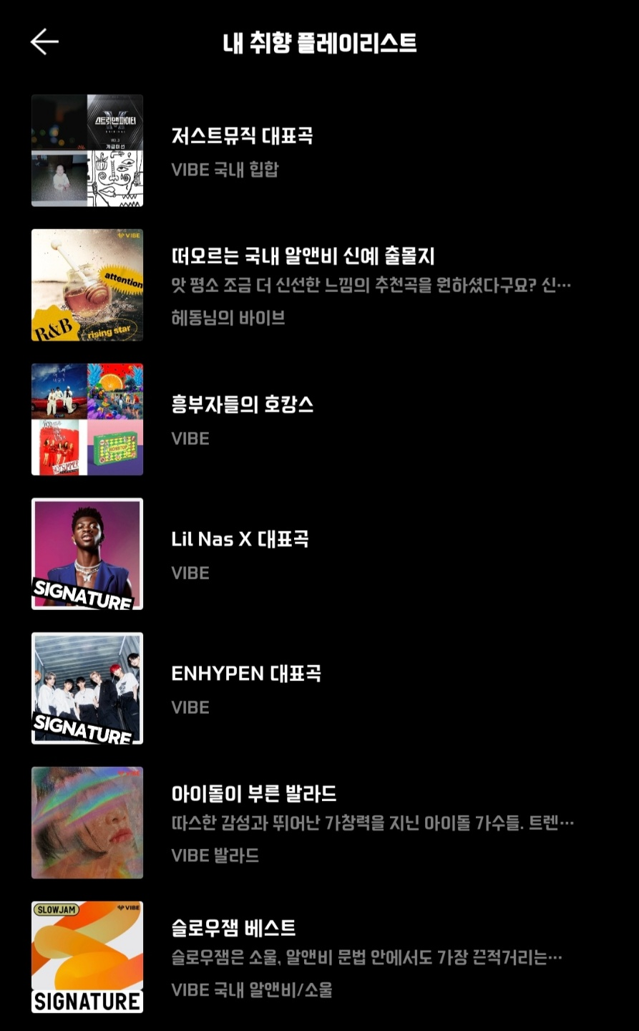

2. 계절에 따라 잘 어울리는 노래 추천

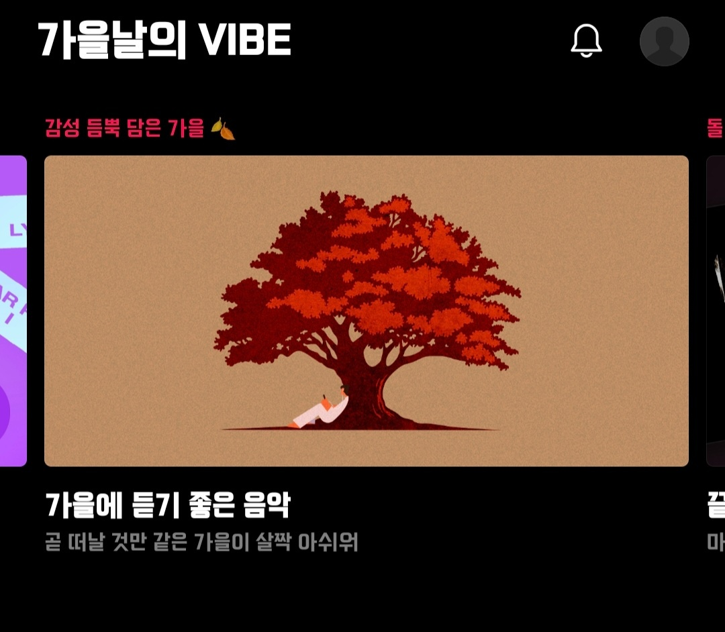

3. 시기에 따른 음악 추천

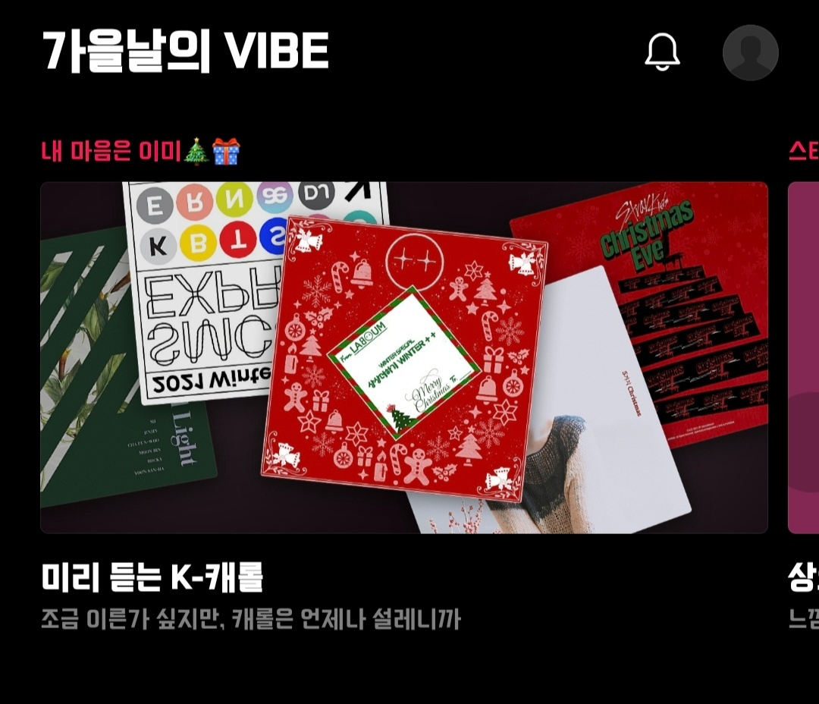

4. 시간대에 따른 음악 추천

https://www.mhns.co.kr/news/articleView.html?idxno=404161

https://www.bloter.net/newsView/blt201904070002

https://www.google.co.kr/amp/s/m.mt.co.kr/renew/view_amp.html%3fno=2018061113075054406

<https://m.etnews.com/20191129000105>

https://www.youtube.com/watch?v=HxEa4bOoNfU